**2组项目方案**

**布局方式：**固定浮动式布局（relative）。蓝色系。整体布局采用百分比设置。

**站点名称：**jing（里面包括css文件夹和html文件夹，新建一个主页index.html）  
 **流程图：**  
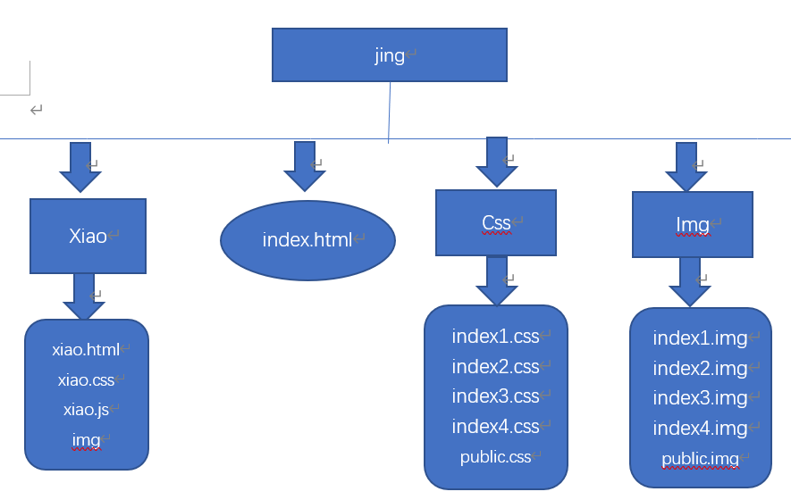  
**释义：**

1、网站共包括：xiao.html、index.html、css、img、这四部分组成。

2、index.html是主页内容，分别由五个人来做，因为移动端网站的其他网页特别简单，没有做的必要。

3、css内容包括index1.css、index1.css、index2.css、index3.css、index4.css、public.css（公共内容的css样式）、img（主页的图片）。

4、index.html部分与css文件相同，也分为index1.html、index2.html、index3.html、index4.html、index5.html。

5、导航部分：点击图片图标，弹出菜单栏部分的一个特效

**公共内容：**

1. 最上方的header从左向右：搜索图标、logo图片、菜单栏图标。（固定在屏幕顶端，用fixed）
2. Footer部分的四个图标：用span标签写。
3. 特效1：点击菜单栏图标，弹出菜单栏。

4、特效2：点击搜索图标弹出搜索框。  
**代码规范：**

1、在html里每一个（例如：index1、html）模块开始结束都要释义。

2、每个人的网页的关键字要改成自己网页的。

3、在header里添加：



**4、除做首页外，所有的文件途径前面加上../**

**命名规则：**  
A、文件命名规则-例如：

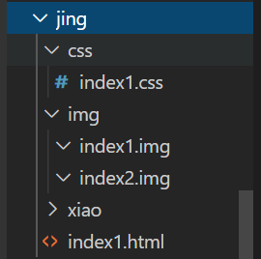

B、css命名规则

**在title标签里面写上自己网页的名称：**

**例如：**



**首页html要求：**

**1.每个写图片路径、网页路径的地方都要有注释！（每个模块之间也要有明显的注释分隔）**

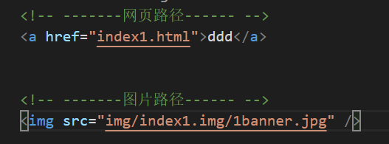

**2.css命名：**

**例：index1.html-------所有的css最后都加一个_a**

**Index2.html-------所有的css最后都加一个_b**

**Index3.html-------所有的css最后都加一个_c**

**Index4.html-------所有的css最后都加一个_d**

**Index5.html-------所有的css最后都加一个_e**

**Index1.cssl格式**：

.banner_a{

    width:95%;

    padding-right:2.5%;

    padding-left:2.5%;

    height:auto;

}

**3.图片命名：**

**Index1.html：img/index1.img/ind1_banner.jpg**

**4.写公共部分的要把隐藏模块（特效部分）的内容也写出来。严格按照工时表时间做项目。**